Bài tập nhóm 6:

Môn: CTDLVTG nâng cao.

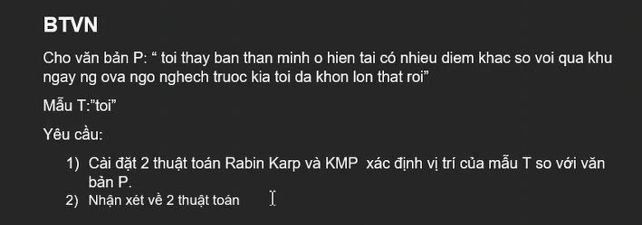

***Yêu cầu 1:***

-Thuật toán Rabin Karp:

Đầu tiên gán những giá trị số cho những chữ cái được sử dụng trong bài:

|  |  |  |  |  |  |  |  |  |  |  |  |  |  |  |  |  |  |  |
| --- | --- | --- | --- | --- | --- | --- | --- | --- | --- | --- | --- | --- | --- | --- | --- | --- | --- | --- |
| a | b | c | d | e | g | h | i | k | l | m | n | o | r | s | t | u | v | y |
| 1 | 2 | 3 | 4 | 5 | 6 | 7 | 8 | 9 | 10 | 11 | 12 | 13 | 14 | 15 | 16 | 17 | 18 | 19 |

Ta có:

S(T)=16*102+13*101+8*100=1738

Với P1=”toi“

* S(P1)= 16*102+13*101+8*100=1738

Vậy vị trí cần tìm tại s=0

-Thuật toán KMP:

Ở mỗi thời điểm, thuật toán luôn được xác định bằng 2 kiểu biến số nguyên i và j lần lượt là vị trí tương ứng trên T khi bắt đầu 1 phép so sánh với P

*j=0*

*P= toi thay ban than minh o hien tai co nhieu diem khac so voi qua khu ngay ng ova ngo nghech truoc kia toi da khon lon that roi*

*T= toi*

*i=0*

+ S[0] và T[0] đều là ‘t’ ta tăng i:

*j=0*

*P= toi thay ban than minh o hien tai co nhieu diem khac so voi qua khu ngay ng ova ngo nghech truoc kia toi da khon lon that roi*

*T= toi*

*i=1*

+S[1] và T[1] đều là ‘o’ ta tăng i:

*j=0*

*P= toi thay ban than minh o hien tai co nhieu diem khac so voi qua khu ngay ng ova ngo nghech truoc kia toi da khon lon that roi*

*T= toi*

*i=2*

+S[2] và T[2] đều là ‘i’ và khi đó 2 xâu trùng khớp đoạn ký tự ‘toi’, vì vậy vị trí cần tìm là S[j]=S[0]

***Yêu cầu 2: Nhận xét***

Thuật toán KMP thời gian xử lý nhanh hơn Rabin Karp.